ЛАБОРАТОРНАЯ РАБОТА №5

Курс «Основы программирования»

Тема: Перечисления и структуры в C#

Цель: Научиться работать с типами enum, struct, DateTime, TimeSpan в .NET.

**Ход работы**

**Вариант 8**

1. Модифицировать код индивидуального задания 1 лабораторной работы №1. Организовать хранение данных в виде массива структур с полями, которые соответствуют столбцам таблицы. Консольное приложение должно быть интерактивным и постоянно предлагать на выбор одно из следующих действий, пока пользователь не введет 7, т.е. выберет пункт «7 – Выход»:

1 – Просмотр таблицы

2 – Добавить запись

3 – Удалить запись

4 – Обновить запись

5 – Поиск записей

6 – Просмотреть лог

7 - Выход

При выборе пункта «Просмотр таблицы» программа должна отобразить таблицу со всеми записями, по аналогии с лабораторной работой №1. При выборе пункта «Добавить запись» программа должна последовательно предложить заполнить все поля новой записи и добавить ее в конец набора. При выборе пункта «Удалить запись» программа должна предложить пользователю ввести номер записи, которую необходимо удалить. Удаление из массива подразумевает уменьшение числа элементов на 1 и смещение всех записей, находящихся после удаляемой, на 1 влево в массиве. При выборе пункта «Обновить запись» программа должна предложить пользователю ввести номер записи, которую необходимо обновить; затем предложить ввести новые значения всех полей этой записи и обновить ее. При выборе пункта «Поиск записей» программа должна предложить ввести пользователю фильтр для поиска (выберите любой фильтр или спросите у проработчика. Например, найти всех сотрудников с годом рождения больше 1985) и вывести результаты, соответствующие фильтру внутри таблицы того же вида.

При выборе пункта «Просмотреть лог» должен быть отображен лог действий пользователя (см. следующий пункт).

2. Все действия пользователя (добавление / удаление / обновление записей) должны фиксироваться в специальном логе. Лог представляет собой тоже массив структур-записей (максимум 50 последних действий) с информацией о перечисляемом типе операции ( ADD, DELETE, UPDATE ), точном времени операции и сведениями о записи, с которой было произведено действие. Вывод на консоль должен иметь вид:

12:45:02 – Добавлена запись “Иванов”

12:46:25 – Добавлена запись “Петров”

12:46:58 – Удалена запись “Иванов”

Ниже через одну пустую строку нужно также вывести время самого долгого «простоя» в текущем сеансе:

00:01:23 – Самый долгий период бездействия пользователя

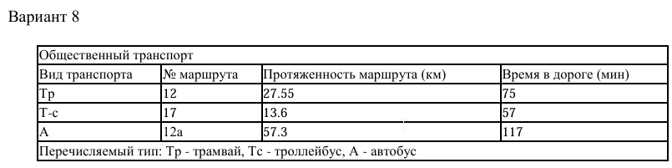

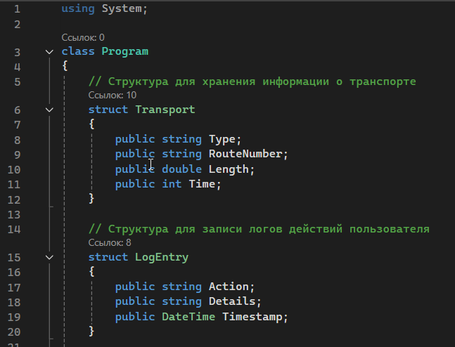

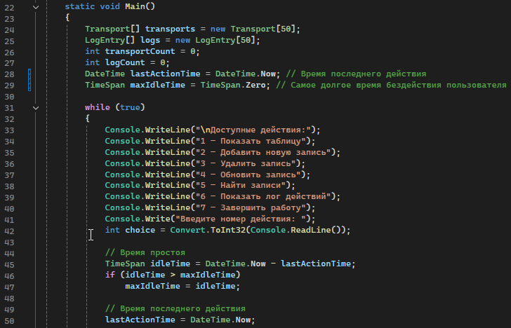

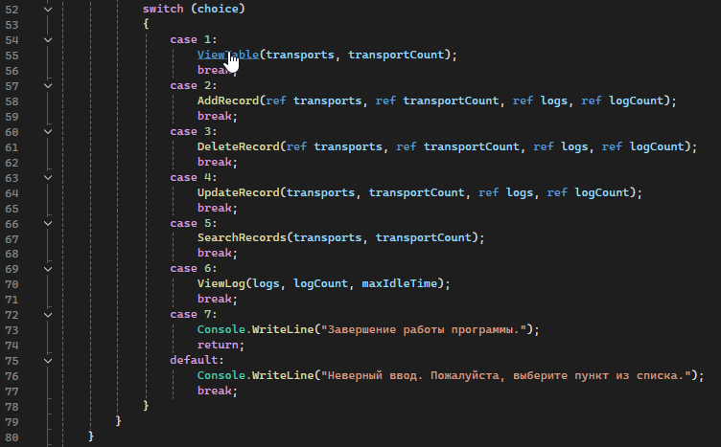

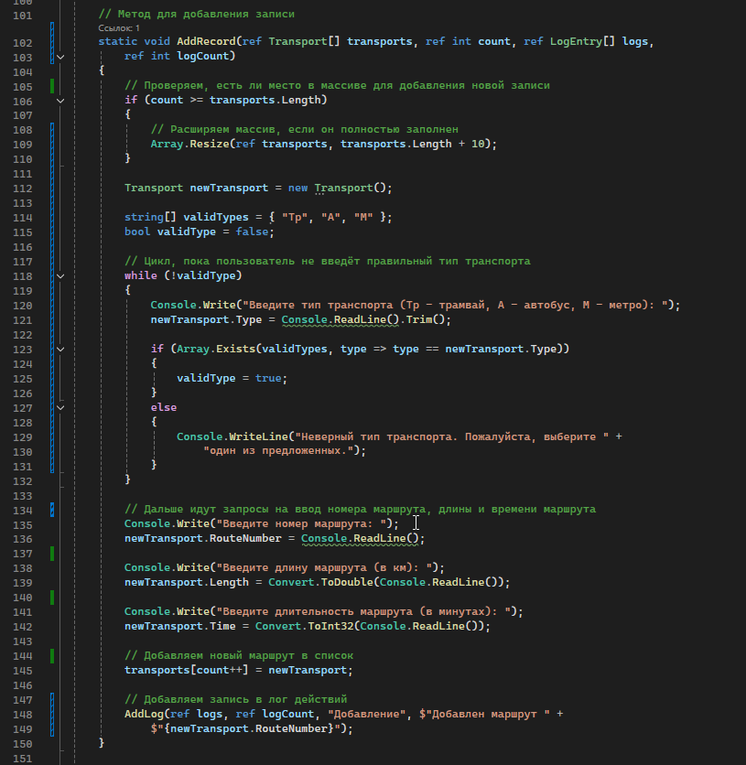

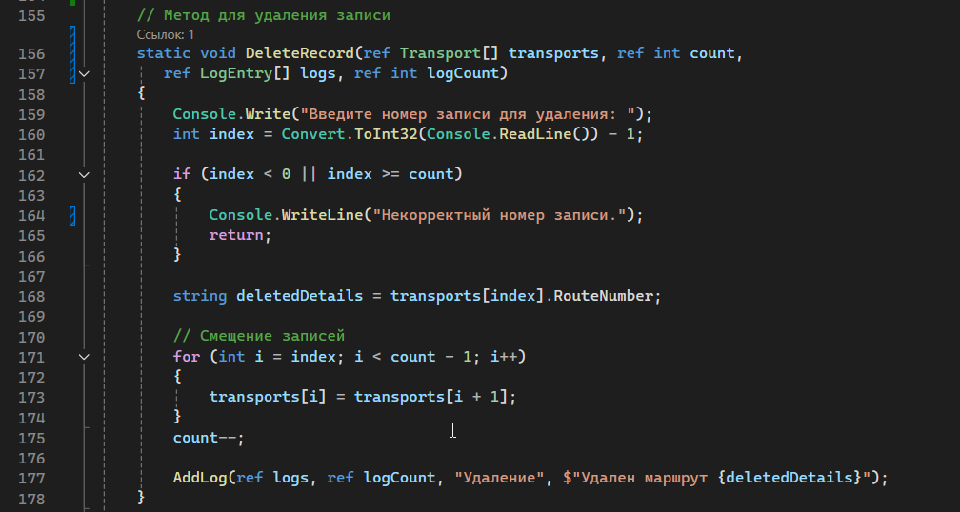

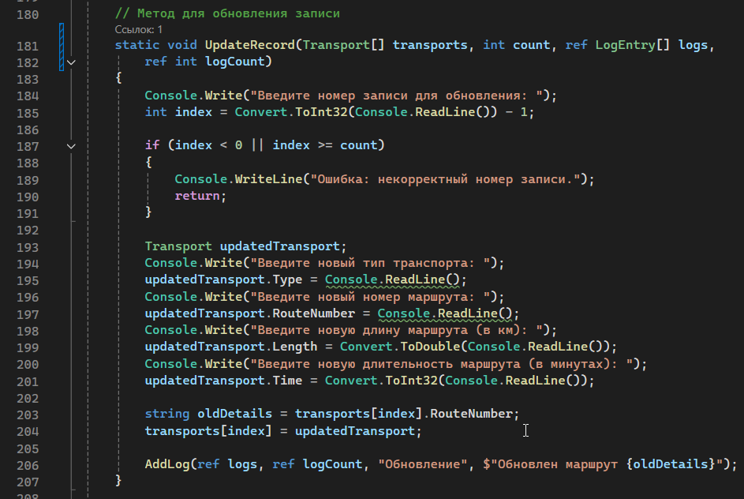

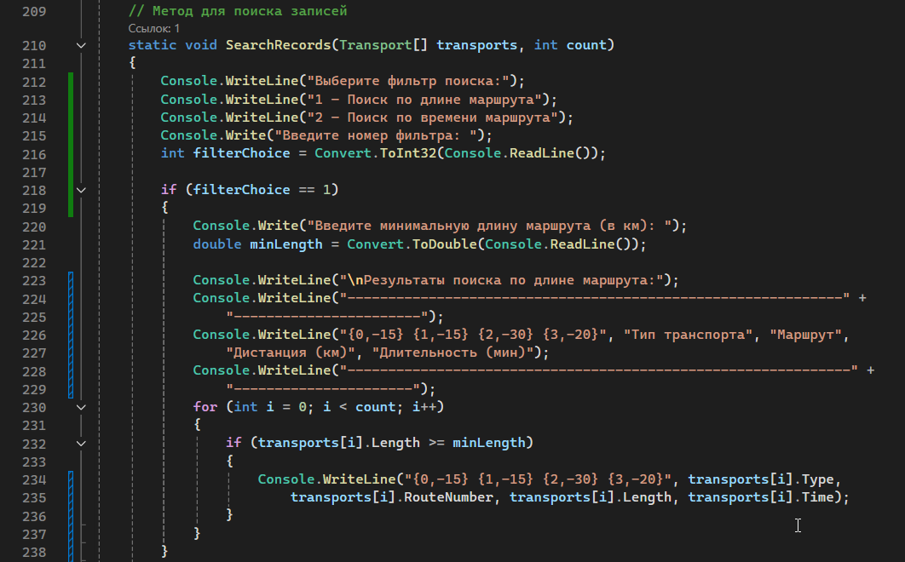

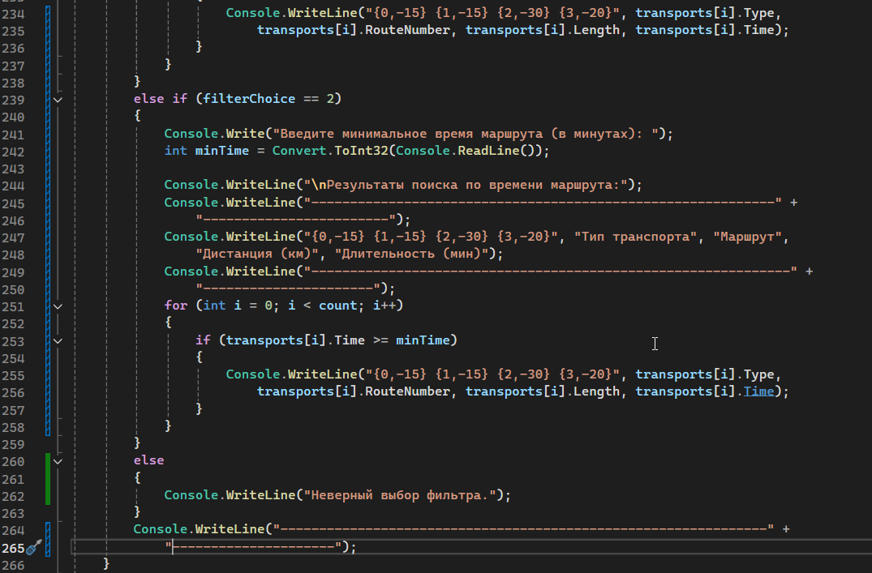

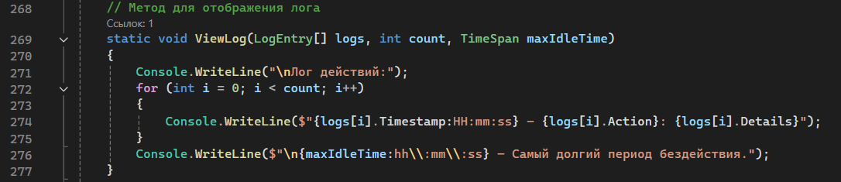

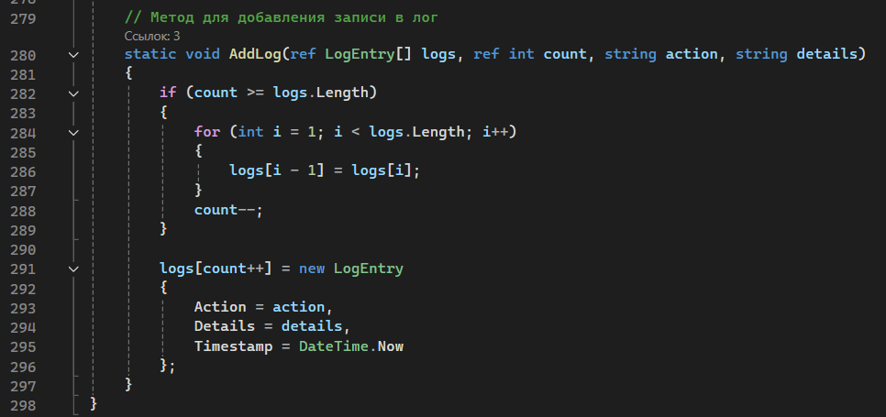

**Тестирование программы:**

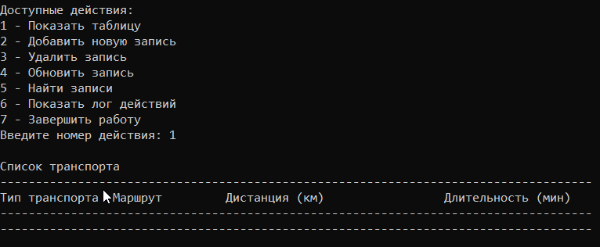

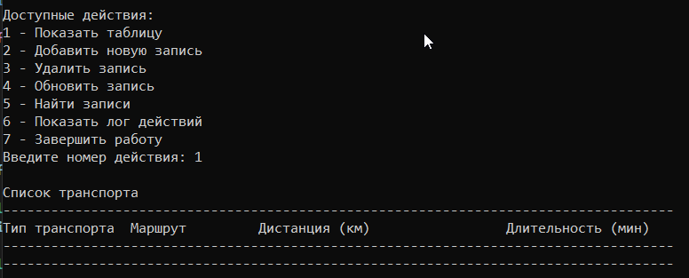

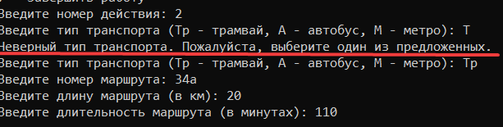

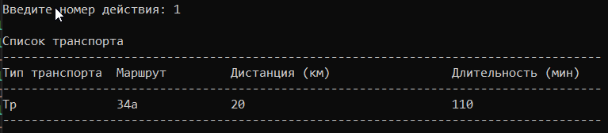

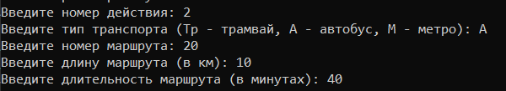

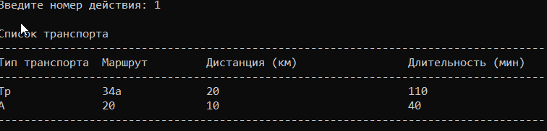

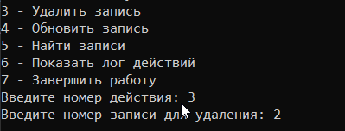

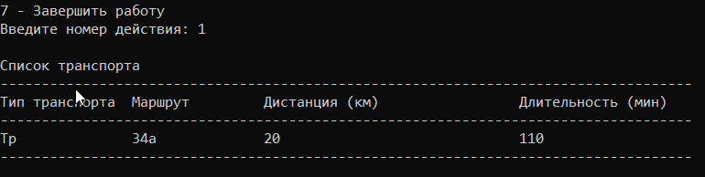

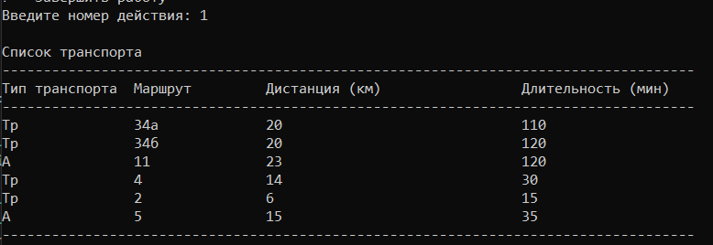

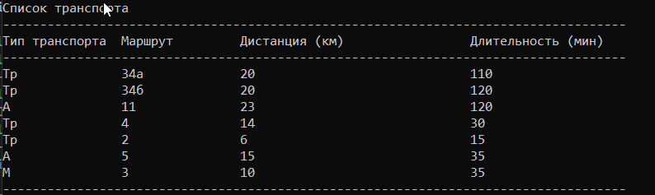

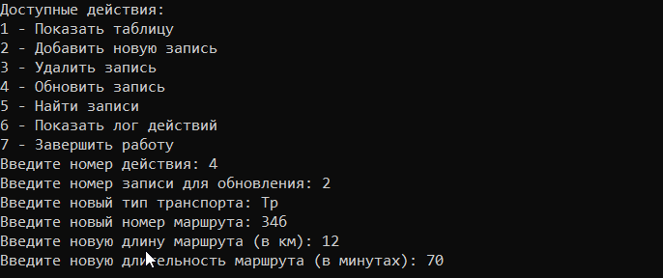

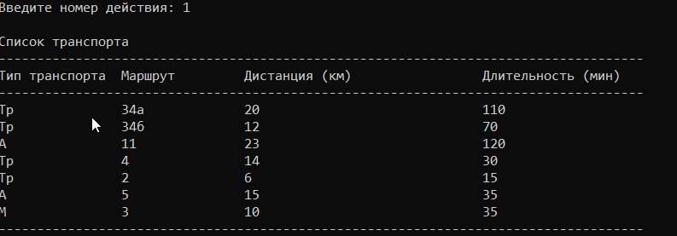

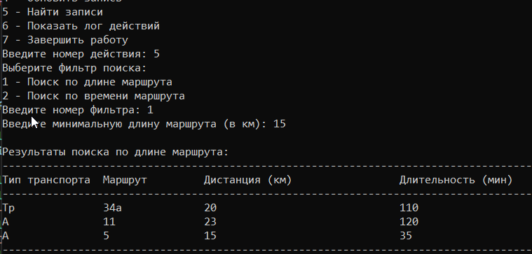

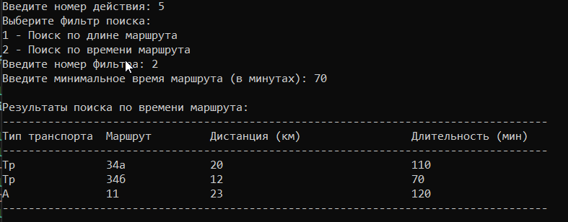

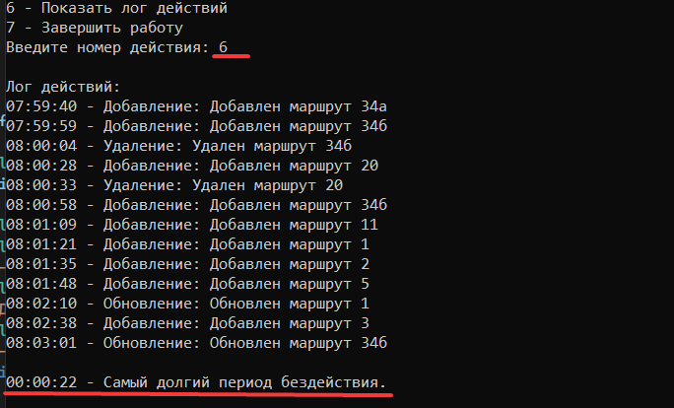

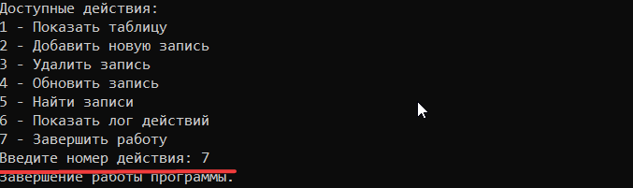

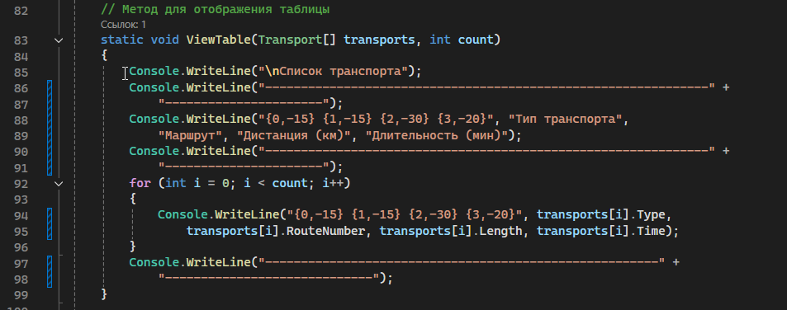

**Контрольные вопросы на следующей странице**

**Контрольные вопросы**

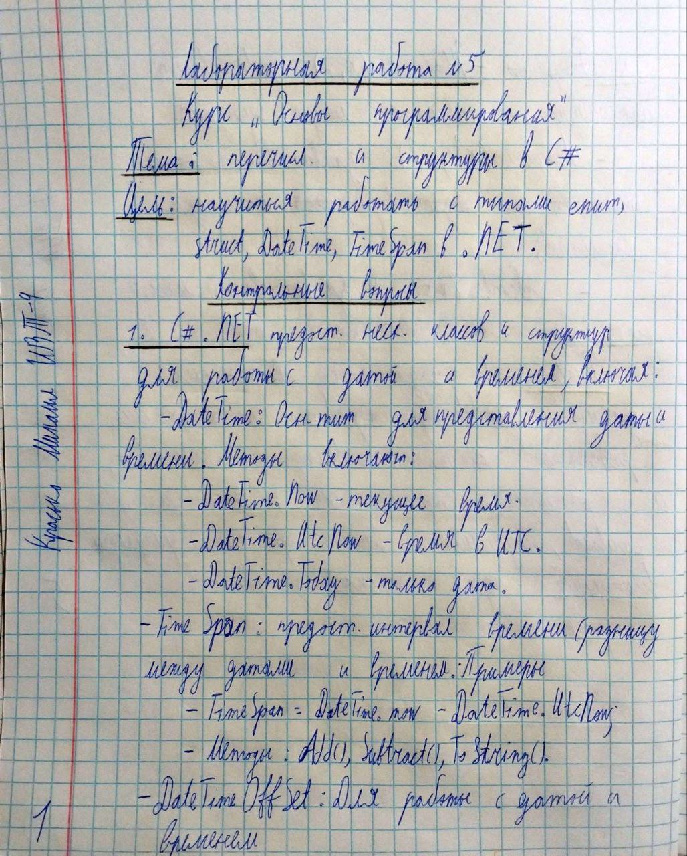

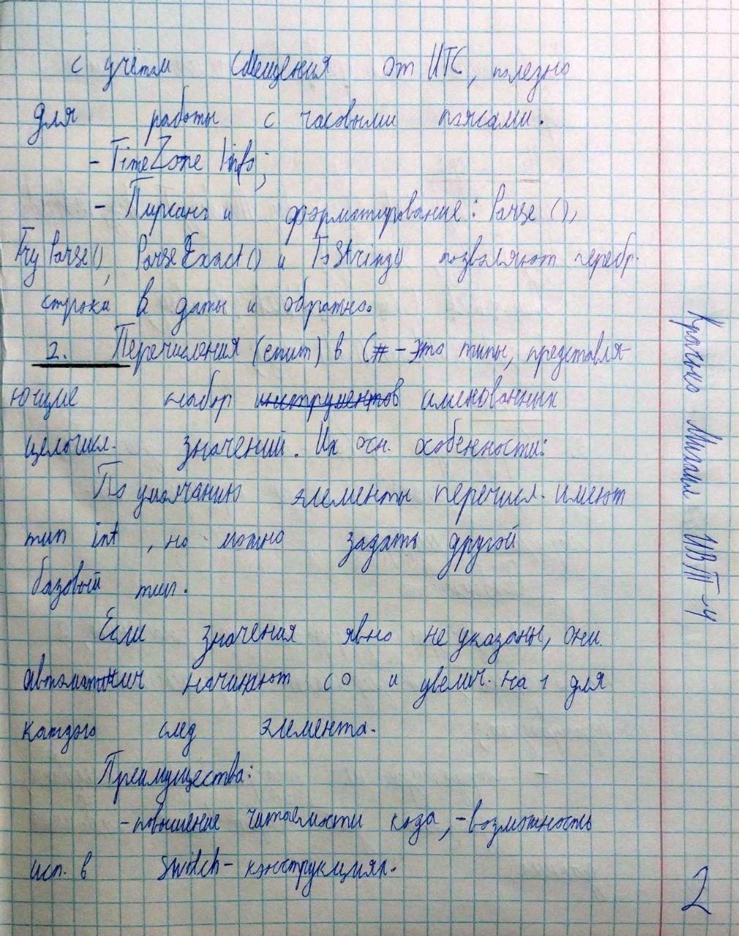

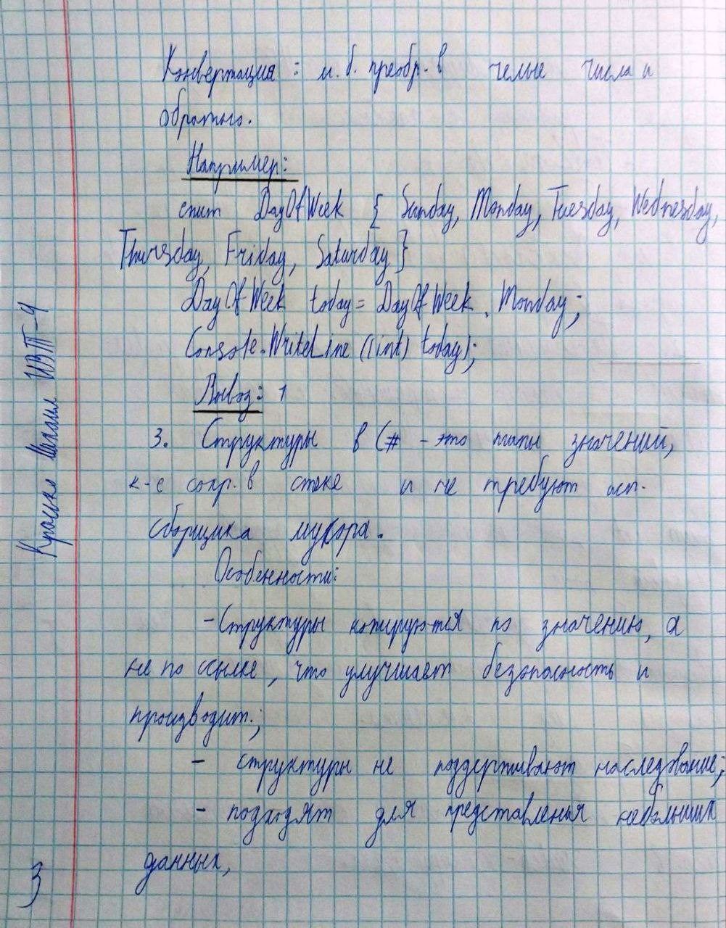

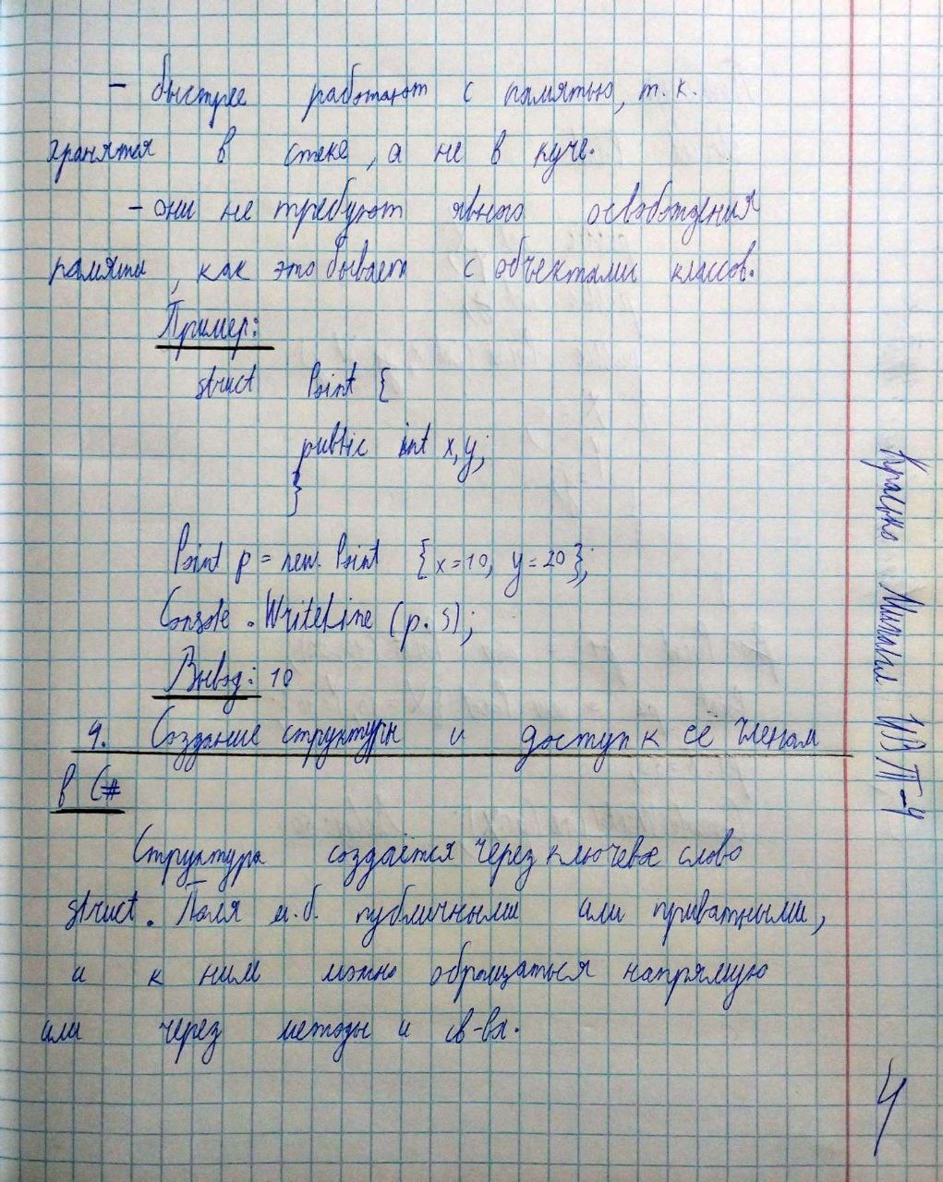

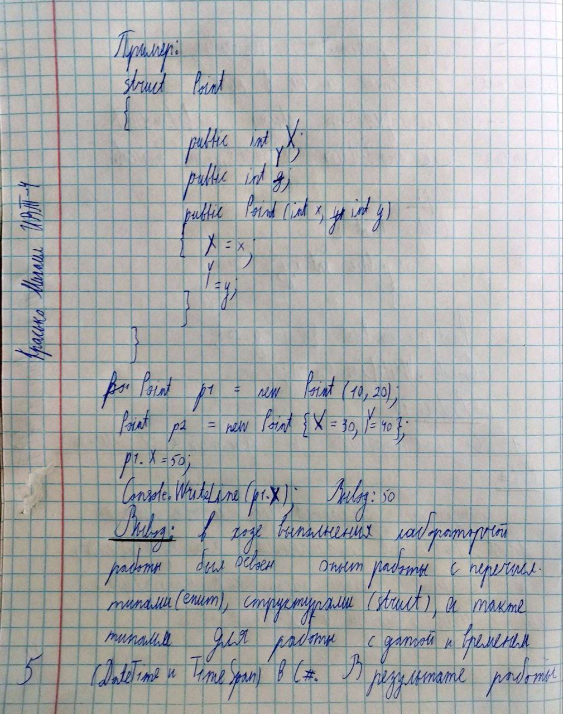

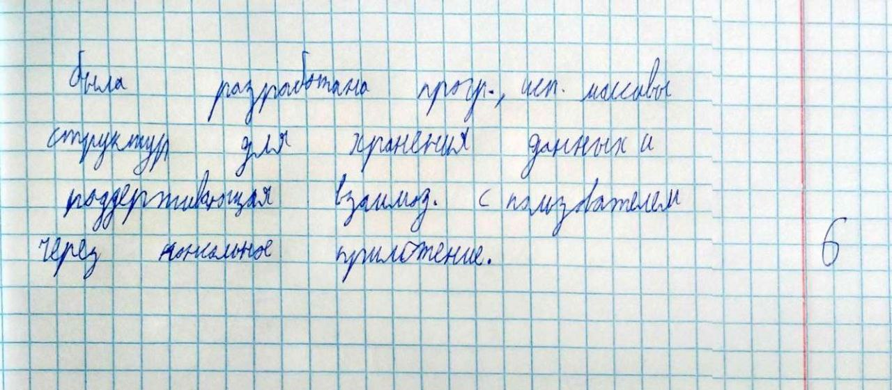

Выводы: в ходе выполнения лабораторной работы был освоен опыт работы с перечисляемыми типами (enum), структурами (struct), а также типами для работы с датой и временем (DateTime и TimeSpan) в C#. В результате работы была разработана программа, использующая массивы структур для хранения данных и поддерживающая взаимодействие с пользователем через консольное приложение.